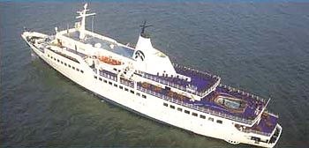
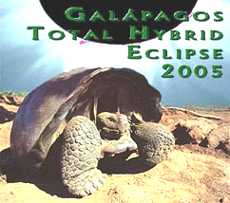
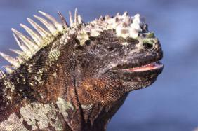
皆既日食ガラパゴスクルーズ １９日間
 | 月日(曜) | スケジュール | 食事 | 宿泊地
１ | 3/29（火） | CO-００６/１２１０便 成田発(17:05)⇒日付変更線通過⇒  （ヒューストン乗換）⇒キト着（23:44）  キト着後、日本語係員の出迎えを受けて、混載車でホテルにご案内。 | 機内食:３回 | キト
２ | 3/30（水） | 午前:キト市内観光（400年前の植民地時代のカテドラル、旧市街）と  赤道碑観光（混載車、英語ガイド、昼食含む）  午後:ホテル帰着後、自由行動 | 朝:ホテル  昼:レストラン  夕: × | キト
３ | 3/31（木） | 混載車にて日本語係員の案内で空港にご案内。  タメ航空でガラパゴス島へ  EQ１９１便 キト発(7:30)⇒（グアヤキル経由）⇒バルトラ島着(9:45)  着後、クルーズ船の出迎係員(英語)を受けて、埠頭までご案内(混載車)。  ガラパゴス・レジェント号乗船。  乗船後、避難訓練、船内説明、プログラムの説明、国立公園の  規則説明などのレクチャー。  午後、バルトラ島出港。いよいよガラパゴス諸島クルーズのスタート  ３６０度島々を見渡せる頂上があるバルトロメ島上陸観光(標高114ｍ、面積１．２ｋ㎡)主に見られる動植物(ガラパゴスペンギン、ペリカン、アシカ、ヨウガントカゲ、アシカ、ウミイグアナ、溶岩サボテン、ソルトブッシュ) | 朝:ホテル  昼:船  夕:船 | 船中泊
４ | 4/01（金） | 海鳥の楽園ヘノベサ（タワー）島上陸観光（標高76m、面積14ｋ㎡) ダーウィン湾に突き出た岬から上陸、25mの階段を登る。平らな大地に餌を巡って争う敵同士のアカシアカツオドリとオオグンカンドリが隣り合って営巣。溶岩穴には海ツバメを狙うコミミズクが隠れている。  午後：ダーウィン湾上陸 ウミイグアナが諸島内で一番小型の種類が生息している。ゾウガメやリクイグアナがいないので、ウチワサボテンが特異な進化をしている。主に見られる動植物（アカアシカツオドリ、ナスカカツオドリ、オオグンカンドリ、ココミミズ、アカメカモメ、ウミイグアナ、ヨウガントカゲ、アシカ、ウチワサボテン、アカマングローブ） | 朝:船  昼:船  夕:船 | 船中泊
５ | 4/02（土） | 午前:サンティアゴ島プエルトエガス上陸観光（標高907m、面積585ｋ㎡） 昔製塩業者が入植したときの廃屋が今も残る無人島。  溶岩が海水に侵食されてできた自然のプールでは、ガラパゴスアシカやガパゴスオットセイが泳いでいる。また、この島では岸辺の鳥が多数観察できます。希望者は海水泳やシュノーケリングも楽しめます。  午後：ラビタ島上陸観光（標高367m、面積4.9ｋ㎡） この島は他の島より最も進化しています。この島の植物はガラパゴスの固有種の植物パロサントやウチワサボテン、ソルトブッシュで構成。海水のラグーンにはフラミンゴ見られ、又、ペリカンは海岸線のソルトブッシュに営巣します。主に見られる動植物（アシカ、フラミンゴ、アオアシカツオドリ、ペリカン、ソルトブッシュ、パロサント） | 朝:船  昼:船  夕:船 | 船中泊

クルーズ船に日本語通訳乗船
※CO:コンチネンタル航空 EQ:タメ航空 ※米国内の乗継ぎ手続きはお客様自身で行っていただきます。
 | 月日(曜) | スケジュール | 食事 | 宿泊地
６ | 4/03（日） | 午前:フェルナンディナ島プンタ･エスピノーザ上陸観光  （標高1494m、面積642ｋ㎡） ガラパゴス諸島で一番西に位置する島。ガラパゴスペンギンとガラパゴスコガネウが繁殖地です。また、海岸ではアシカとウミイグアナも生息しています。この地区でガラパゴスノスリは蛇やウミイグアナを捕食している。主に見られる動植物（ガラパゴスペンギン、ガラパゴスコバネウ、アシカ、ウミイグアナ、ベニイワガニ、ヨウガンサボテン）  午後:最大の島イサベラ島 カレッタコーブ上陸観光  U字型の入江には昔海賊や捕鯨船が避難した歴史的な場所。ダーウィン湖を見下ろすクレーター沿いのトレイルを登れる。雨期には緑になった白パロサントや群れのフィンチもたくさん観察できる。見晴台まで行くと火山を眺望できる。この入江はシュノーケリングやスキンダイビングにも面白い。主に見られる動植物（アシカ、フィンチ、アオアシカツオドリ、キイロムシクイ、ガラパゴスノスリ、ヨウガンサボテン、ダーウィン潅木、パロサント、スカレシア、ウチワサボテン) | 朝:船  昼:船  夕:船 | 船中泊
７  ↓  10 | 4/04（月）  ↓  4/07（木） | 午前0時にイサベラ島から観測ポイントへ向けて出航。  約１１００ｋｍの船旅。  船旅中は昔の人と同じように六分儀による航海術を一緒に体験したり、  星空の観察会などの講座もお楽しみください。  観測地到着予定 ４月７日 ２０時すぎ | 朝:船  昼:船  夕:船 | 船中泊
11 | 4/08（金） | 観測予定地:南緯２°３′５″ 西経１１０°２２′２４″  皆既日食観測 皆既継続時間 約３３秒 高度６１.２度  第１接触時間UT １９:３６:４９.６―第４接触時間 UT ２２:４１:０５．８  観測終了後、一路ガラパゴス島へ出発。 | 朝:船  昼:船  夕:船 | 船中泊
12  ↓  14 | 4/09（土）  ↓  4/11（月） | ガラパゴス島へ約１１００ｋｍの船旅。  戻る船旅中、天文ツアーとして楽しいイベントを開催します。 | 朝:船  昼:船  夕:船 | 船中泊
15 | 4/12（火） | イサベラ島・プエルト ビジャミル上陸観光  最も人口の少ない島の一つで人口約1800名の島。海賊や埋蔵の宝物  などの信じられない恐ろしい話が過去に沢山ある島です。この島は1キロわたる美しい白砂海岸もある諸島の一つです。  ビジャミルの後には塩水のラグーンがあり、フラミンゴ、オオアオサギ、バン類の羽を休める場所になっています。 | 朝:船  昼:船  夕:船 | 船中泊
16 | 4/13（水） | サンタクルス島上陸観光（標高864m、面積986ｋ㎡）ガラパゴス諸島で２番目の大きさがあり、人口は約1万人と最大。  午前：ドランゴンヒル上陸観光 西地区にあり、リクイグアナの保護区。  内陸にはラグーンがあり、フラミンゴやホウジロナガガモ、セイタカシギがいる。ウチワサボテンなどの林を抜けるとドラゴンヒルと言う小高い丘がある。  午後：ダーウィン研究所観光  １９６４年設立、貴重な固有種の保護や繁殖に貢献している。所内では  各島々のゾウガメやリクイグアナを公開している。 | 朝:船  昼:船  夕:船 | 船中泊
17 | 4/14（木） | 朝食後、クルーズ船の見送り係員(英語)による空港までご案内(混載車)。  空路、グアヤキルへEQ１９１便 バルトラ島発(10:45)⇒グアヤキル着(13:15)  着後、日本語係員の出迎えを受けて休憩ホテルにご案内(混載車)。  出発までホテルのお部屋でゆっくりご休息ください。  ホテル発(21:30頃)、日本語係員の見送りで空港へ（混載車）。 | 朝:船  昼:機内  夕:× | ×
18 | 4/15(金) | CO８１８/7便 グアヤキル発(00:35)⇒（ヒューストン乗り換え)  空路、帰国の途へ | 機内食:2回 | 機内泊
19 | 4/16(土) | 成田着(14:20) お疲れ様でした。 | 機内食:1回
※上記日程、クルーズルート、上陸ポイントは航空機スケジュール、天候、国立公園規則によって予告なく
変更される場合もあります。
※船内でご案内する言語は原則英語、スペイン語になりますが、日本語通訳が乗船しご案内します。
※記載の動植物類は天候、採餌行動等の理由で見られない場合もあります。
ガラパゴス諸島での上陸(観察)方法 諸島内でのクルーズ船のスケジュールは１年毎の国立公園側の許可
制です、一部の見学場所に入場者が集中しないように管理されています。その為、厳しい入場規制がされていま
す。観察する場合はナチュラリストガイドの同行が義務付けられていますので、その指示に従って下さい。
島々の上陸地はクルーズ船から小型ボートに乗換えて上陸します。上陸方法には２種類あります。
●ドライランディング：靴を履いたままで上陸。 ●ウェットランディング：靴を脱いで上陸。
●ボートランディング： ボートから観察する。

観察ルール ナチュラリストガイド：約１６名単位のグループにナチュラリストガイド1名(生物知識の豊富な
ガイド)が上陸同行し､観察にご案内します。
上陸した島で動植物を観察する時は生態系を乱さない為に、下記規則を遵守してください。
①ナチュラリストガイドと一緒に行動する。 ⑤食物を持ち込まない（船に置いてください）
②ゴミを捨てない。 ⑥動物に餌を与えない。
③動植物に触れたりしない。 ⑦限定された観察場所で観察する。
④各島の土砂、生物、植物等を採集、移動は禁止。

ガラパゴス国立公園管理システム
入島管理手順 バルトラ空港到着後、①入島者管理⇒②入島料支払い⇒③検疫
①入島者管理 入島カード提出 機内で入島カードが配布されるので、必要事項を事前に記入しておくこと。
②入島料支払い １名当たり現金US$１００支払い（現金のみ、２００４年１１月現在）
③検疫 ガラパゴス検疫法に基づいて、手荷物検査を受ける。規制対象の果物類等は持ち込み不可。

ガラパゴス時間 エクアドル本土より－１時間時差あり。ＵＴ（国際標準時）－６時間

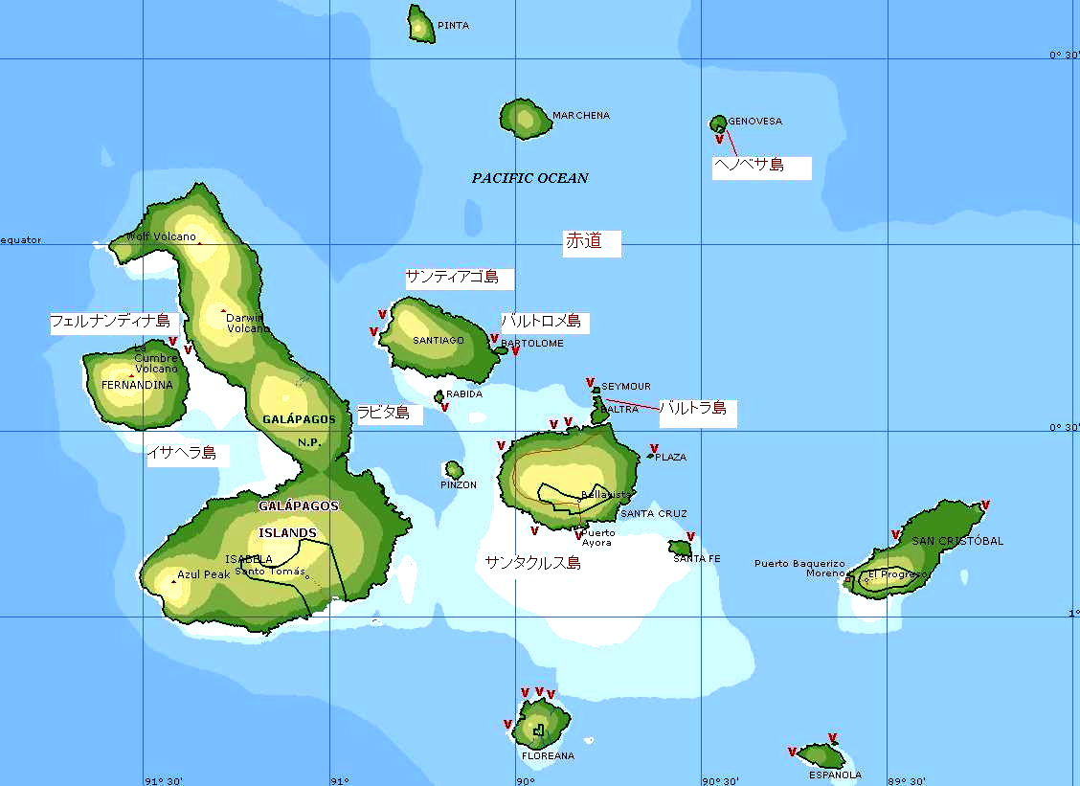
企画手配旅行料金
｢4.08皆既日食ガラパゴスクルーズ１９日間｣を個人手配旅行として、２名様がご利用いただく場合の料金です。
地上手配 |  | クルーズ船レジェンド号手配
お１人様旅行料金  (２人様１部屋利用) | お１人様参加  追加旅行料金  （1人部屋利用） | レジェンド号１名様料金  外側スーペリア部屋  (３人相部屋利用、広さ１０㎡) | キャビンのグレードアップ  １名様の追加料金
３９８，０００円 | ４０，０００円 | ３８０，０００円 | 外側スーペリア キャビン  ２人部屋利用（広さ１０㎡） | １６７，０００円
３９８，０００円 | ４０，０００円 | ３８０，０００円 | ジュニアスウィート キャビン  ２人部屋利用（広さ１３㎡） | ２３５，０００円
３９８，０００円 | ４０，０００円 | ３８０，０００円 | ムーンスウィート キャビン ２人部屋利用（トップデック 広さ１０㎡） | ４１８，０００円
３９８，０００円 | ４０，０００円 | ３８０，０００円 | レジェンドスウィ－ト キャビン  ２人部屋利用（広さ１６㎡） | ５７５，０００円
- コンチネンタル航空ビジネスクラス特別運賃利用の場合は700,000円追加。発券後の変更不可。

企画手配旅行に含まれる内容１９日間コースの手配旅行料金には下記項目が含まれております。
追加手配をご要望の場合は別途お見積もりいたしますので、ご相談ください。
国際線航空運賃 | コンチネンタル航空利用(成田/ヒューストン/エクアドル 往復特別航空運賃  エコノミークラス利用 又は ビジネスクラス利用)、航空保険料、成田空港使用料、  米国の空港諸税を含みます。 ※発券後のルート・予約変更、払戻し不可  ※グアヤキル空港出国税(US$25)は含みません。
国内線航空運賃 | エクアドル国内線、キト/ガラパゴス諸島/グアヤキル間 エコノミークラス利用  空港諸税を含みます。 ※発券後のルート・予約変更、払戻し不可  ※国内線航空券はキトでお渡しします。
宿泊費用 | ２人部屋使用のホテル宿泊料金（５ﾂ星クラス）  キト：ヒルトン・コロン ホテル又は同等クラス利用 ２泊  グアヤキル：シェラトン ホテル又は同等クラス利用 休息（宿泊いたしません）
送迎費用 | キト、グアヤキル空港と各ホテル間の往復送迎費用（混載車利用、他の方と一緒）  キト、グアヤキル空港と各ホテル間の往復送迎日本語係員費用
観光費用 | ２日目半日キト市内観光と赤道碑観光（混載車、英語ガイド、昼食含む）
食事費用 | 朝食２回、昼食１回、夕食０回
クルーズ費用 | クルーズ船 レジェンド号 １４泊１５日間コース
ホテルポーター代 | お荷物１個の各ホテルポーター代
手配旅行料金に含まれない内容
１人部屋追加料金 | キト、グアヤキルの宿泊又は休息ホテルにおける1人部屋利用の追加料金
荷物超過料金 | 国際線、国内線航空運賃に含まれる荷物無料基準を超えた超過料金。
現地払い諸税 | ガラパゴス国立公園入島料 お１人US$１００。エクアドル出国税 お１人US$２５
チップ | 送迎、ホテル、観光、クルーズ時のチップは含まれておりません。  日本語係員、ドライバー、英語ガイド、クルー、ナチュラリストガイド等
その他 | 含まれていない内容（オプショナルツアー、食事代、飲物代、通信費、クリーニング代、  ショッピング代、その他個人的な費用など）
注意：上記料金は航空運賃・出国税は2004年11月22日基準で算定しています。
現地払い諸税は突然予告無く変更される場合もありますので、予めご了承ください。

ご予約について 予約締切日：２００５年２月１５日
- 予約時に｢氏名｣、パスポート番号、連絡先（住所･電話番号）をお知らせください。
- 予約（航空機、クルーズ船）がOKになり次第、お客様にご連絡いたします。
尚、クルーズ予約OKになった時点で取消料が発生しますので、ご注意を。
- 予約がOKになり次第、1名様当り申込金15万円をお支払いください。
- ご出発の４５日前に残金のご請求書を郵送します。
- ご出発日の４０日前に残金をお支払いください。
- ご出発日の7日前頃に最終日程表(航空券等)をお送りいたします。
尚、最終日程表は英文になりますので、予めご了承ください。
T ※ご注意：当旅行は企画手配旅行です、主催旅行ではありません。

クルーズ取消料 下記の通り取消料がかかりますので、ご注意ください。
取消し時期 | キャンセル料
2004年0７月30日迄に取消し | 無料
2004年08月01日～11月15日 | ８８，０００円
2004年11月16日～2005年1月15日 | ５０％
2005年01月16日～ | １００％

ガラパゴス・レジェンド号（Galapagos Legend）概要
ガラパゴス・レジェンド号はガラパゴス諸島クルーズ船の中でも人気が高いデラックスクラス。
２００１年にリニューアルされた宿泊施設と１８００㎡の広さが快適な船旅を提供しています。デッキは
５層に分れ、３部屋以外はすべて外側に面したキャビンです。この船には高水準の教育をうけたクルー６０名と
ナチュラリストガイド６名、専属の医師が２４時間体制で対応しています。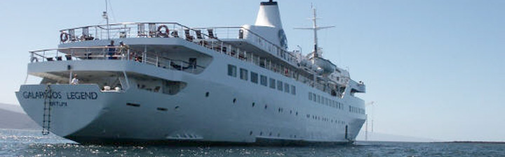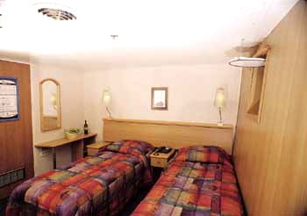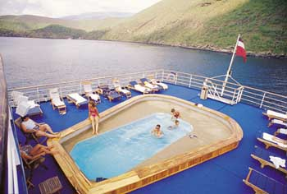
特 徴 重量:2746ｔ 定員:110名 全長:91.5ｍ 幅:14.3ｍ スピード:15ノット クルーザー
スピード:19ノット 乗組員:60名 ナチュラリストガイド:６名 ドイツ建造
横揺れ防止装置装備 救命ボート、救命用具完備、２００１年全面改装

客 室 数 ●外側スーペリア キャビン 20部屋 ●内側スーペリア キャビン 3部屋
●ジュニア スウィート 24部屋 ●レジェンド スウィート 5部屋
●ムーン スウィート 5部屋

客室 設備 ベット お湯シャワー クローゼット セフティボックス ヘアードライヤー 化粧 、シャンプー
石鹸 110－220Ⅴコンセント BGM 内線電話 エアコン バスタオル インターネット不可

船内 設備 レストラン バー プール 会議室 ミュージックラウンジ 図書館 ゲームルーム
野生動物観察デッキ ナチュラリストリサーチセンター 24時間体制医療センター
スノーケリング用具
船内 言語 船内は英語が中心のご案内になりますが、日本語通訳が乗船し日本語でご案内します。

お 食 事 船旅の楽しみの一つがお食事と言っても過言ではありません、一流シェフのお料理を
たっぷり１５日間お楽しみください！

船内 通貨 米国ドルのみ、米国ドルの現金又はトラベラーズチェックをご用意ください。

大型船のスケジュール 初日、最終日を除き通常は1日に午前１カ所、午後1カ所に上陸して観察します。
★乗船日： バルトラ空港でクルーズスタッフの出迎え、レジェンド号に乗船。
乗船後、船内施設説明、日程等のプログラム説明、国立公園の規則説明、避難訓練など
午後、最初の上陸。 夜１９時３０分頃 ウェルカムパーティと夕食
★４日目～６日目、１５日目、１６日目： 毎日プログラムが掲示されます。
朝 ：７時頃 起床、朝食
午前： ０８：３０頃～１１：３０頃 午前の上陸見学 １１：３０頃 帰船
１１：３０頃～１５：００頃 昼食、休憩
午後： １５：００頃～１７：３０頃 午後の上陸見学 １７：３０頃 帰船
夜 ： １９：００頃 翌日のスケジュール説明 １９：３０頃 夕食（最終日サヨナラパーティ）
★最終日： 朝食後、チェックアウト。下船後、空港へ見送り。
  - ７日目～９日目及び１２日目～１４日目間はさまざま船内プログラムをお楽しみください。
  - 上記スケジュールは一般例ですので、諸事情により変更になる場合もあります。

エクアドル入国情報 日本国籍の場合は９０日以内の滞在はビザ不要、パスポート残存有効期間は
入国時点で６カ月＋滞在日数以上必要です。予防注射は不要です。(2004年11月29日現在)

エクアドル通貨 ２０００年９月より米国通貨（ドル）がそのまま流通しています。小額の米国ドル現金を
多めにご用意ください。クレジットカードも利用可能です。また、旧通貨スクーレは両替できませんので、お買い物時はご注意ください。
電圧・飲み水 １１０～１１５V、６０Ｈｚ コンセントは日本と同じ
ミネラルウォーターをご利用ください。通常の水はガス入りなので、ガスなしを。

チップ エクアドルではチップは必要です。クルーズ船の場合は下船日にチップをまとめてお渡しください
クルーズ船 | クルー・日本語通訳 ： １日あたり $１０  ガイド ： １日あたり $５  バー ： 金額１０％
地 上 | 送迎日本語ガイド（単独、混載） $５  送迎運転手（単独、混載） $１  観光日本語ガイド（単独、混載） $５  観光運転手（単独、混載） $２
参考

治安・高山病
日本に較べると治安は良くありません。人ごみの多い空港・ホテルはスリや置き引きに注意して
ください。都会のキトはスリが多いので特に注意が必要です。日中でも治安が悪い地区には絶対に行かないこと
です。また、夜間の一人歩きも厳禁です。 キトは標高２８５０ｍの高地にあるため、高山病になることもあります。
個人差があるので症状はまちまちですが、頭痛、目眩、不眠、食欲不振等になります。到着日はゆっくり動く、
食べ過ぎ無い、お酒を飲まない、熱い風呂に入らない等をお守りください。ガラパゴスへ行くと自然に治ります。

気温・服装・便利な品物 標高２８５０ｍの首都キトは一年中温暖な気候です。一日の気温差があり朝晩は
寒いので、セーター類は一点必携です。 ガラパゴスやグヤアキルは一年中夏服でOK.ですが、ガラパゴスやク
ルーズでは朝晩寒い時もあります。日中の日差しが強いので、日焼け止め対策を忘れずに（クリーム、長袖
シャツ、長パンツ類）。服装は上陸見学中に動き易い衣類（短パン、Ｔシャツ）、靴は徒歩見学ですので運動靴が
お薦めです。ビーチサンダルや水着もお持ちください。便利な品物はビニール袋、ナップサック、ウェストポーチ、
バンドエイド、虫除けスプレー、虫刺され塗り薬、サングラス、帽子、ビニールカッパ、使い慣れた石鹸、
シャンプー、リンス、洗濯ロープ、洗濯石鹸、針金ハンガー等。 尚、フォーマルな服装は不要です。
常備薬・フィルム・電池類 常備薬、船酔い薬、バンドエイド類は日本より持参することをお薦めします。また、フィルムや電池も日本から余分にお持ちください。

海外旅行傷害保険加入のお薦め
南米方面ツアーでは海外旅行傷害保険の加入を強くお勧めします。事故等の場合、南米諸国では十分な補償が
取り付けられない場合や長期にわたる交渉になる場合もあります。
また、最近クレジットカード保険の補償金額を過信して出発し、不幸にして事故に遭遇し、医療費等が不足する
ケースが多く見受けられる場合もあります。必ず海外旅行傷害保険の加入をお薦めいたします。

気象データ
地 名 |  | ３月 | ４月 | ５月
キ ト | 最高気温 | 18℃ | １８℃ | 18℃
キ ト | 最低気温 | 10℃ | １０℃ | 10℃
キ ト | 降水量 | 152mm | 175mm | 124mm
グアヤキル | 最高気温 | 31℃ | 31℃ | 30℃
グアヤキル | 最低気温 | 24℃ | 23℃ | 23℃
グアヤキル | 降水量 | 287mm | 180mm | 53mm
ガラパゴス | 最高気温 | 31℃ | 30℃ | 28℃
ガラパゴス | 最低気温 | 23℃ | 23℃ | 22℃
ガラパゴス | 降水量 | 80mm | 70mm | 68mm
ガラパゴスは赤道直下に位置します。
１２月～５月 雨季。１月～３月最も暑いが、
それでも平均気温28℃位。５月～１２月
乾季。朝晩は赤道直下を忘れさせるほど
涼しくなる時もある。
日中の気温は高く日差しも強いので、
日焼けに充分注意してください。

皆既日食観測
レジェンド号には天文ツアーの特別ゲスト講師として、Mr．David H．Levyが乗船予定です。
皆既日食は天候等の理由により見られない場合もあります、その場合返金等は一切ありません。

日本語通訳
日本語通訳はあくまでも観光ガイドとして乗船しますので、天文学的な専門通訳はできません。
予めご理解下さるようお願い申し上げます。

アストロノミカル ツアーズのホームページ
http://www.astronomicaltours.net/Galapagos2005/Giveaway.html
作成日：2004年11月22日
お申込み・お問合せ先
阪急交通社 メディア営業部 天文ツアーデスク
電話：０３（３５０８）０１７７ ＦＡＸ：０３（３５０８）８８１３
Ｅ‐ｍａｉｌ：dantai-trapics@hei.hankyu.co.jp
受付時間：９：３０～１８：００ 月-金 ※土・日・祝日 お休み
※年末年始お休み 12/29－1/03
〒105-0004 東京都港区新橋３－３－９ 阪急交通社ビル1階

